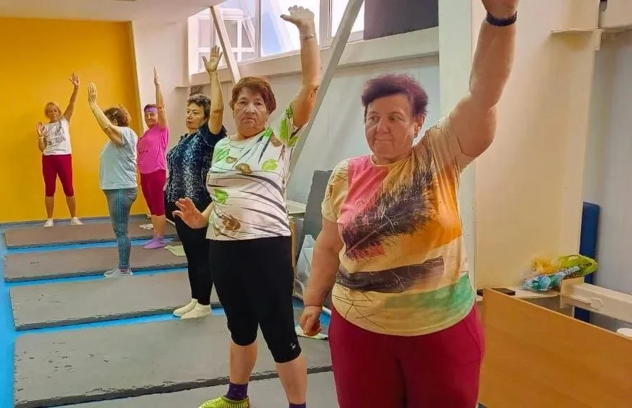
Активное долголетие: новооскольцы выбирают спорт и здоровье

9 июня 2026 года в рамках мероприятий по популяризации здорового образа жизни активисты новооскольского Центра общения старшего поколения ОСФР по Белгородской области посетили занятия в физкультурно-оздоровительном комплексе города Новый Оскол. Такие тренировки для людей серебряного возраста проходят здесь два раза в неделю и пользуются большой популярностью среди участников. Под руководством тренера посетители Центра выполнили комплекс упражнений, направленных на поддержание физической активности, укрепление мышц и суставов, развитие выносливости и координации движений. Регулярные занятия помогают улучшить общее самочувствие, поддерживать работу сердечно-сосудистой системы, сохранять подвижность и бодрость, а также способствуют хорошему настроению. После тренировки участники обсудили пользу физических упражнений и отметили, что систематическая гимнастика помогает оставаться активными, энергичными и уверенными в своих силах. Занятие прошло в дружеской атмосфере и подарило всем заряд положительных эмоций и отличного настроения.

